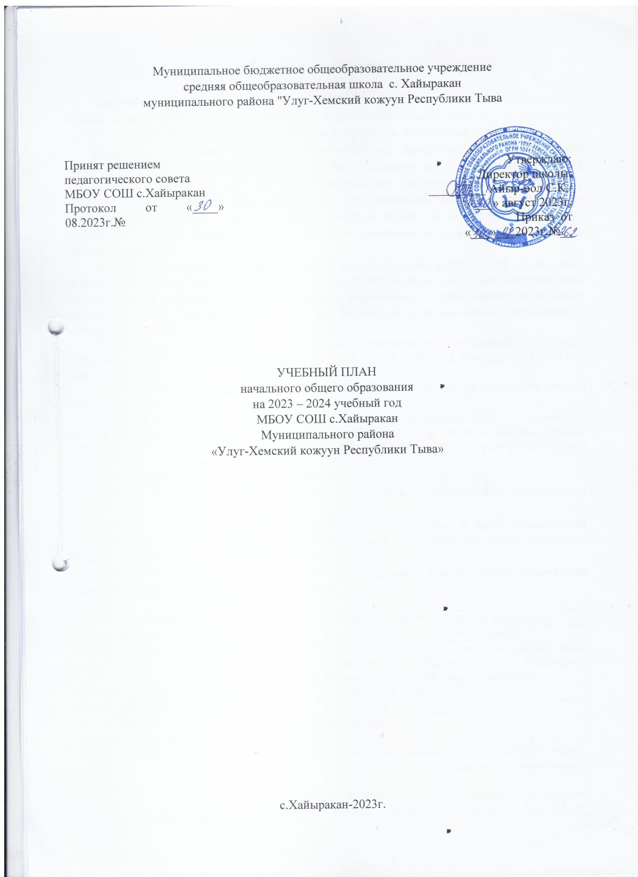

ПОЯСНИТЕЛЬНАЯ ЗАПИСКА

Учебный план начального общего образования муниципального бюджетного общеобразовательного учреждения средней общеобразовательной школы с. Хайыракан муниципального района "Улуг-Хемский кожуун Республики Тыва (далее - учебный план) для 1-2 классов, реализующих основную образовательную программу начального общего образования, соответствующую ФГОС НОО (приказ Министерства просвещения Российской Федерации от 31.05.2021 № 286 «Об утверждении федерального государственного образовательного стандарта начального общего образования»), фиксирует общий объём нагрузки, максимальный объём аудиторной нагрузки обучающихся, состав и структуру предметных областей, распределяет учебное время, отводимое на их освоение по классам и учебным предметам.
Учебный план является частью образовательной программы МБОУ СОШ с.Хайыракан, разработанной в соответствии с ФГОС начального общего образования, с учетом Федеральной образовательной программой начального общего образования, и обеспечивает выполнение санитарно-эпидемиологических требований СП 2.4.3648-20 и гигиенических нормативов и требований СанПиН 1.2.3685-21.
Учебный план обеспечивает выполнение гигиенических требований к режиму образовательного процесса, установленных СанПиН 3.1/2.4.3598-20 и СанПин 1.2.3685-21, и предусматривает:
4 - летний нормативный срок освоения образовательных программ начального общего образования для 1-4 классов.
Обучение по основным образовательным программам начального (для 1 – 2 классов) общего образования ведется по обновленным федеральным государственным образовательным стандартам от 31.05.2021 № 286 (ФГОС НОО) и федеральной основной общеобразовательной программой.
Режим работы МБОУ СОШ с.Хайыракан.
Учебный год в МБОУ СОШ с. Хайыракан начинается 01.09.2023 и заканчивается 25.05.2024.
Учебный план состоит из двух частей — обязательной части и части, формируемой участниками образовательных отношений. Обязательная часть учебного плана определяет состав учебных предметов обязательных предметных областей.
В учебный план входят следующие обязательные для изучения предметные области, учебные предметы (учебные модули):

Предметные области | Учебные предметы (учебные модули)
Русский язык и литературное чтение | Русский язык, Литературное чтение
Родной язык и литературное чтение на родном языке | Родной язык и (или) государственный язык республики Российской Федерации, Литературное чтение на родном языке
Иностранный язык | Иностранный язык
Математика и информатика | Математика
Обществознание и естествознание («окружающий мир») | Окружающий мир
Основы религиозных культур и светской этики | Основы религиозных культур и светской этики:  учебный модуль «Основы православной культуры»  учебный модуль «Основы иудейской культуры»  учебный модуль «Основы буддийской культуры»  учебный модуль «Основы исламской культуры»  учебный модуль «Основы религиозных культур народов России»  учебный модуль «Основы светской этики»
Искусство | Изобразительное искусство, Музыка
Технология | Технология
Физическая культура | Физическая культура

Учебный план обеспечивает преподавание и изучение государственного языка Российской Федерации, а также возможность преподавания и изучения родного языка из числа языков народов РФ, из числа государственных языков республик РФ, в том числе русского языка как родного языка.
В МБОУ СОШ с.Хайыракан языком образования является русский язык, и в соответствии с п.33.1. ФГОС НОО изучение родного языка (русского) и родной литературы (Русской) из числа языков народов РФ, государственных языков республик РФ осуществляется при наличии возможностей организации и по заявлению родителей (законных представителей) несовершеннолетних обучающихся, в срок до 01 сентября нового уч. года.
Для изучения предмета «Русский язык» из предметной области «Русский язык и литературное чтение» выделяется в 1-4 классах 5 часов, на предмет «Литературное чтение» по 3 часа.
На обязательную предметную область «Родной язык и литературное чтение на родном языке» в 1-х классах – 2 часа, во 2-4 классах отводится по 3 часа в обязательной части учебного плана, на «родной язык» – по 2 часа в неделю, «литературное чтение на родном языке» - по 1 часу, также выделено по 1 часу во 2 и 3 классах из части, формируемой участниками образовательных отношений. В 3-4 класса в обязательной части выделяется 3 часа, в 3-х классах в части формируемой участниками образовательных отношений выделен 1 час.
Для изучения предмета «Иностранный язык» отводится во 2-4 классах 2 часа. При реализации основных общеобразовательных программ начального общего образования при проведении учебных занятий по «Иностранному языку» (2-4 классы) осуществляется деление на две группы, при наполняемости классов не менее 20 учащихся.
Для изучения предмета «Математика отводится по 4 часа.
На изучение интегрированного предмета «Окружающий мир» в 1-4 классах отводится по 2 часа. Изучение данного предмета направлено на воспитание любви и уважения к природе, своему городу (селу), своей Родине; осмысление личного опыта общения ребенка с природой и людьми; понимание своего места в природе и социуме; приучение детей к рациональному постижению мира на основе глубокого эмоционально-ценностного отношения к нему. Особое внимание должно быть уделено формированию у младших школьников здорового образа жизни, элементарных знаний о поведении в экстремальных ситуациях, т. е. основам безопасности жизнедеятельности.
Предметная область «Искусство» представлена двумя самостоятельными образовательными компонентами: «Изобразительное искусство» и «Музыка», на которые отводится по 1 часу в 1-4 классах.
Обязательный учебный предмет «Технология» (1 час в неделю) включает раздел «Практика работы на компьютере» в 3-4 классах с целью приобретения первоначальных представлений о компьютерной грамотности, использования средств и инструментов ИКТ и ИКТ-ресурсов для решения разнообразных учебно- познавательных и учебно-практических задач, охватывающих содержание всех изучаемых предметов, включая учебный предмет «Математика», которому отводится ведущая интегрирующая роль.
Занятия по физической культуре направлены на укрепление здоровья, содействие гармоничному физическому развитию и всесторонней физической подготовленности учащихся и рассчитаны на 2 часа в неделю в 1-х классах, 3 часа в неделю во 2-4 классах.

Региональная специфика учебного плана
Для изучения родного (тувинского) языка и литературного чтения в классах с изучением родного языка наряду с преподаванием на русском языке проводятся занятия «Улусчу Ужурлар» и используются примерные образовательные программы и учебные пособия, разработанные Государственным бюджетным научным учреждением Министерства образования Республики Тыва «Институт развития национальной школы»:
  - учебные пособия «Тувинский язык и культура тувинского народа», «Улусчу ужурлар» для 1-4 классов;
  - учебно-методические пособия Р.Р. Бегзи: «Уроки тувинского языка» для 2 класса, «Мы учим тувинский язык» для 3-4 классов;
  - электронные версии вышеуказанных учебно-методических пособий.
Кроме этого, рекомендуется в рамках реализации общеинтеллектуального направления внеурочной деятельности в 1-4 классах выделяется по 1 часу на изучение занятий внеурочной деятельности «Номнун оннуктери», Торээн дылым», Улусчу ужурлар».

Особенности учебного плана, ведение курса ОРКСЭ
В учебный план 4 класса включен 1 час в неделю (34 часа в год) на изучение учебного предмета «Основы религиозных культур и светской этики» (далее – ОРКСЭ). Выбор модуля, изучаемого в рамках учебного предмета ОРКСЭ, осуществляется родителями (законными представителями) обучающихся. Выбор фиксируется протоколами родительских собраний и письменными заявлениями родителей (законных представителей) обучающихся.
При проведении уроков по предмету «Основы религиозных культур и светской этики» по выбору родителей (законных представителей) обучающимися изучаются модуль «Основы буддийской культуры».
Продолжительность учебного года в 1 классе - 33 учебные недели во 2 классе – 34 учебных недель.
Максимальный объем аудиторной нагрузки обучающихся в неделю составляет в 1 классе - 21 час, во 2 – х классах – 26 часов.
Образовательная недельная нагрузка распределяется равномерно в течение учебной недели, при этом объем максимально допустимой нагрузки в течение дня составляет:
- для обучающихся 1-х классов - не превышает 4 уроков и один раз в неделю -5 уроков.
- для обучающихся 2-4 классов - не более 5 уроков.
Обучение в 1-м классе осуществляется с соблюдением следующих дополнительных требований:
- учебные занятия проводятся по 5-дневной учебной неделе и только в первую смену;
- использование «ступенчатого» режима обучения в первом полугодии (в сентябре, октябре - по 3 урока в день по 35 минут каждый, в ноябре-декабре - по 4 урока по 35 минут каждый; январь - май - по 4 урока по 40 минут каждый).
- Продолжительность выполнения домашних заданий составляет во 2-х классах - 1,5 ч.
С целью профилактики переутомления в календарном учебном графике предусматривается чередование периодов учебного времени, сессий и каникул. Продолжительность каникул в течение учебного года составляет не менее 30 календарных дней, летом — не менее 8 недель. Для первоклассников предусмотрены дополнительные недельные каникулы в середине третьей четверти.
Учебные занятия для учащихся 2-х классов проводятся по 6-и дневной учебной неделе.
Промежуточная аттестация–процедура, проводимая с целью оценки качества освоения обучающимися части содержания (четвертное оценивание) или всего объема учебной дисциплины за учебный год (годовое оценивание).
Промежуточная/годовая аттестация обучающихся за четверть осуществляется в соответствии с календарным учебным графиком.
Все предметы обязательной части учебного плана оцениваются по четвертям. Предметы из части, формируемой участниками образовательных отношений, являются без отметочными и оцениваются «зачет» или «незачет» по итогам четверти.
Промежуточная аттестация проходит на последней учебной неделе четверти. Формы и порядок проведения промежуточной аттестации определяются «Положением о формах, периодичности и порядке текущего контроля успеваемости и промежуточной аттестации обучающихся МБОУ СОШ с. Хайыракан муниципального района "Улуг-Хемский кожуун Республики Тыва.
Оценивание младших школьников в течение первого года обучения осуществляются в форме словесных качественных оценок на критериальной основе, в форме письменных заключений учителя, по итогам проверки самостоятельных работ.
Освоение основных образовательных программ начального общего образования завершается итоговой аттестацией. Нормативный срок освоения ООП НОО составляет 4 года.

Учебный план 1-2 классов (вариант 4)
(Федеральный учебный план начального общего образования
(6-дневная неделя с изучением родного языка)

Предметная область | Учебный предмет | Количество часов в неделю
Предметная область | Учебный предмет | 1а | 1б | 2а | 2б
Обязательная часть

Русский язык и литературное чтение | Русский язык | 5 | 5 | 5 | 5
Русский язык и литературное чтение | Литературное чтение | 3 | 3 | 3 | 3
Родной язык и литературное чтение на родном языке | Родной язык и (или) государственный язык республики Российской Федерации | 1 | 1 | 2 | 2
Родной язык и литературное чтение на родном языке | Литературное чтение на родном языке | 1 | 1 | 1 | 1
Иностранный язык | Иностранный язык | 0 | 0 | 2 | 2
Математика и информатика | Математика | 4 | 4 | 4 | 4
Обществознание и естествознание ("окружающий мир") | Окружающий мир | 2 | 2 | 2 | 2
Основы религиозных культур и светской этики | Основы религиозных культур и светской этики | 0 | 0 | 0 | 0
Искусство | Изобразительное искусство | 1 | 1 | 1 | 1
Искусство | Музыка | 1 | 1 | 1 | 1
Технология | Технология | 1 | 1 | 1 | 1
Физическая культура | Физическая культура | 2 | 2 | 2 | 2
Итого |  | 21 | 21 | 24 | 24
Часть, формируемая участниками образовательных отношений

Наименование учебного курса
Родной язык |  | 0 | 0 | 1 | 1
Литературное чтение на родном языку |  | 0 | 0 | 1 | 1
Итого |  | 0 | 0 | 2 | 2
ИТОГО недельная нагрузка |  | 21 | 21 | 26 | 26
Количество учебных недель |  | 33 | 33 | 34 | 34
Всего часов в год |  | 693 | 693 | 884 | 884

Учебный план 3-4 классов (вариант 3)

Предметная область | Учебный предмет | Количество часов в неделю
Предметная область | Учебный предмет | 3а | 3б | 4а | 4б
Обязательная часть

Русский язык и литературное чтение | Русский язык | 5 | 5 | 5 | 5
Русский язык и литературное чтение | Литературное чтение | 3 | 3 | 3 | 3
Родной язык и литературное чтение на родном языке | Родной язык и (или) государственный язык республики Российской Федерации | 2 | 2 | 2 | 2
Родной язык и литературное чтение на родном языке | Литературное чтение на родном языке | 1 | 1 | 1 | 1
Иностранный язык | Иностранный язык | 2 | 2 | 2 | 2
Математика и информатика | Математика | 4 | 4 | 4 | 4
Обществознание и естествознание ("окружающий мир") | Окружающий мир | 2 | 2 | 2 | 2
Основы религиозных культур и светской этики | Основы религиозных культур и светской этики | 0 | 0 | 1 | 1
Искусство | Изобразительное искусство | 1 | 1 | 1 | 1
Искусство | Музыка | 1 | 1 | 1 | 1
Технология | Технология | 1 | 1 | 1 | 1
Физическая культура | Физическая культура | 3 | 3 | 3 | 3
Итого |  | 25 | 25 | 26 | 26
Часть, формируемая участниками образовательных отношений

Наименование учебного курса
Родной язык |  | 1 | 1 | 0 | 0
Итого |  | 1 | 1 | 0 | 0
ИТОГО недельная нагрузка |  | 26 | 26 | 26 | 26
Количество учебных недель |  | 34 | 34 | 34 | 34
Всего часов в год |  | 884 | 884 | 884 | 884

План внеурочная деятельность

Внеурочная деятельность направлена на достижение планируемых результатов освоения программы начального общего образования с учётом выбора участниками образовательных отношений учебных курсов внеурочной деятельности из перечня, предлагаемого образовательной организацией. Осуществляется в формах, отличных от урочной (экскурсии, походы, соревнования, посещения театров, музеев, проведение общественно-полезных практик и иные формы).
Организация занятий по направлениям внеурочной деятельности является неотъемлемой частью образовательной деятельности в МБОУ СОШ с.Хайыракан. Школа предоставляют обучающимся возможность выбора широкого спектра занятий, направленных на их развитие.
Формы организации образовательной деятельности, чередование урочной и внеурочной деятельности при реализации основной образовательной программы начального общего образования определяет школа.
Основными задачами организации внеурочной деятельности являются следующие:
1) поддержка учебной деятельности обучающихся в достижении планируемых результатов освоения программы начального общего образования;
2) совершенствование навыков общения со сверстниками и коммуникативных умений в разновозрастной школьной среде;
3) формирование навыков организации своей жизнедеятельности с учетом правил безопасного образа жизни;
4) повышение общей культуры обучающихся, углубление их интереса к познавательной и проектно-исследовательской деятельности с учетом возрастных и индивидуальных особенностей участников;
5) развитие навыков совместной деятельности со сверстниками, становление качеств, обеспечивающих успешность участия в коллективном труде: умение договариваться, подчиняться, руководить, проявлять инициативу, ответственность; становление умений командной работы;
6) поддержка детских объединений, формирование умений ученического самоуправления;
7) формирование культуры поведения в информационной среде.
Внеурочная деятельность организуется по направлениям развития личности младшего школьника с учетом намеченных задач внеурочной деятельности. Все ее формы представляются в деятельностных формулировках, что подчеркивает их практико-ориентированные характеристики. При выборе направлений и отборе содержания обучения образовательная организация учитывает:
- особенности образовательной организации (условия функционирования, тип школы, особенности контингента, кадровый состав);
- результаты диагностики успеваемости и уровня развития обучающихся, проблемы и трудности их учебной деятельности;
- возможность обеспечить условия для организации разнообразных внеурочных занятий и их содержательная связь с урочной деятельностью;
- особенности информационно-образовательной среды образовательной организации, национальные и культурные особенности региона, где находится образовательная организация.
Общий объем внеурочной деятельности составляет 6 часов в неделю.
На информационно-просветительские занятия патриотической, нравственной и экологической направленности выделяется 1 час в неделю "Разговоры о важном" (проводится в понедельник, первым уроком).
1 час в неделю – на занятия по формированию финансовой грамотности;

В вариативной части плана внеурочной деятельности включены:
По 1 часу в неделю в 3-4-х классах на изучение внеурочной деятельности «Ментальная арифметика», на изучение занятий направленных на удовлетворение общеинтеллектуальных интересов, кругозора выделяется 1 час в 1-2 классах на изучение курса «Мы-твои друзья».
- часа в неделю – на занятия, направленные на удовлетворение социальных интересов и потребностей обучающихся. 1 час в неделю в 1-х классах на занятия курса по народоведению «Улусчу ужурлар», 1 час в неделю на курс «Разговор о правильном питании» в 4-х классах.

Региональная специфика плана внеурочной деятельности
Выделены по 2 часа на изучение родного (тувинского) языка и литературного чтения родном языке с 1 по 4 классы.
По тувинскому языку:
1 час в неделю – 1классы: «Төрээн дылым»;
По литературному чтению на родном языке:
1 час в неделю – 2а,2б, 4а классе: «Друзья книги» / «Номнуң өңнүктери»
Внеурочная деятельность тесно связана с дополнительным образованием детей в части создания условий для развития творческих интересов детей, включения их по направлениям деятельности выделяется 1 час в неделю на изучение курса «Юный театрал» в 4-х классах. В 3а классе 1 час выделяется на изучение курса «Орлята России». С целью формирования ранней профориентационной работы выделено 1 час на изучение курса «Мир профессий» в 3-4-х классах.
План внеурочной деятельности 1-4 классов

Учебные курсы | Количество часов в неделю
Учебные курсы | 1а | 1б | 2а | 2б | 3а | 3б | 4а | 4б
Часть для обучающегося
Разговоры о важном | 1 | 1 | 1 | 1 | 1 | 1 | 1 | 1
Финансовая грамотность | 1 | 1 | 1 | 1 | 1 | 1 | 1 | 1
Вариативная часть
По учебным предметам
«Торээн дылым» | 1 | 1
«Номнун оннуктери» |  |  | 1 | 1 |  |  | 1
Ментальная арифметика |  |  |  |  |  | 1 |  | 1
Развитие личности и самореализации

Юный театрал |  |  |  |  |  |  | 1 | 1
«Волшебный мир звуков» |  |  | 1 | 1 | 1 | 1 | 1 | 1
Удовлетворение социальных интересов и потребностей
Разговор о правильном питании | 1 | 1 | 1 | 1
Улусчу ужурлар | 1 | 1
Мы – твои друзья | 1 | 1 | 1 | 1
Мир профессий |  |  |  |  | 1 | 1 | 1 | 1
Национальные игры |  |  |  |  | 1 | 1
Орлята России |  |  |  |  | 1
ИТОГО недельная нагрузка | 6 | 6 | 6 | 6 | 6 | 6 | 6 | 6

